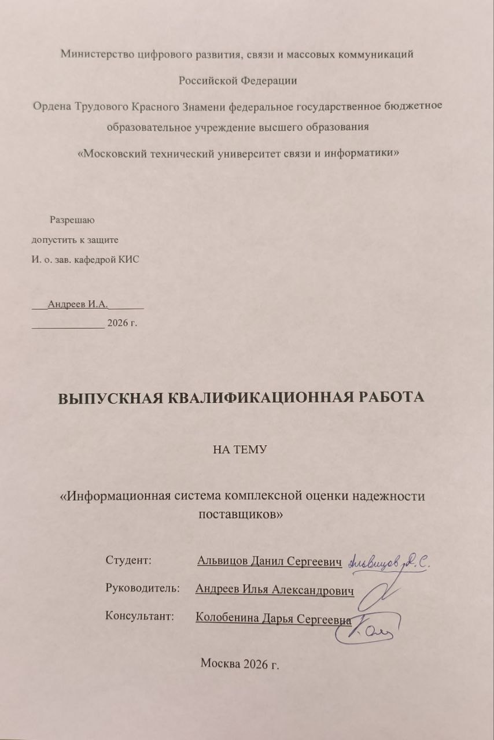
Задание
ОТЗЫВ РУКОВОДИТЕЛЯ
Аннотация
Выпускная квалификационная работа направлена на разработку информационной системы комплексной оценки надежности поставщиков для торговой организации АО «РТК».
ВКР состоит из пояснительной записки, изложенной на 53 листах формата А4, также включает в себя 5 таблиц, 9 рисунков, 23 источника и 3 приложения. ВКР содержит введение, основную часть, состоящую из пяти разделов, заключение и список использованных источников.
Во введении обоснована актуальность выбранной темы, определены объект и предмет исследования, сформулированы цель и задачи работы.
В первом разделе проанализированы методы и модели оценки надежности поставщиков, дана характеристика деятельности АО «РТК», выполнен анализ бизнес-процесса закупки товаров и выявлены его недостатки. Проведен обзор существующих решений и обоснован выбор технологий разработки.
Во втором разделе спроектирована физическая модель базы данных в нотации «сущность-связь» и рассмотрены особенности хранения данных в платформе 1С:Предприятие 8.3.
В третьем разделе выполнена техническая реализация системы: разработана конфигурация 1С (справочники, документы, регистры сведений), создана ансамблевая модель машинного обучения (StackingClassifier) на базе Scikit-learn и XGBoost, а также реализован FastAPI-сервис для интеграции с внешним API «Репутация» и взаимодействия с моделью.
В четвертом разделе проведено функциональное тестирование разработанной системы, подтвердившее ее стабильную и корректную работу.
В пятом разделе выполнен расчет экономической эффективности проекта: затрат на разработку, экономического эффекта от внедрения и срока окупаемости.
В заключении подведены итоги работы и сделан вывод о достижении поставленных целей.

Содержание
Введение 7
1. Теоретическая основа исследования 9
1.1 Методы и модели анализа данных для оценки благонадежности поставщика товаров 9
1.2 Характеристика деятельности АО "РТК" 11
1.3 Организационная структура управления АО "РТК" 12
1.4 Описание и анализ бизнес процесса закупки товаров 13
1.5 Анализ процесса оценки благонадёжности и выбора поставщика 14
1.6 Анализ недостатков и формирование предложений по автоматизации бизнес-процесса 15
1.7 Обзор существующих решений для автоматизации бизнес-процесса 16
1.8 Обоснование выбора среды для разработки информационной системы 17
2. Архитектурное решение 23
2.1. Проектирование физической модели базы данных 23
2.2. Данные с точки зрения технологии 1С 25
3. Техническая реализация 26
3.1. Разработка информационной системы 1С 26
3.2. Проектирование информационной системы Python 33
4. Тестирование и опытная эксплуатация информационной системы 40
5. Оценка экономической эффективности проекта 42
5.1. Расчет затрат на разработку 42
5.2. Содержание и эксплуатация вычислительной техники 44
5.2.1. Годовые эксплуатационные затраты на серверное оборудование 44
5.3. Экономический эффект 45
Заключение 48
Список литературы 51
Приложение А. Архитектура системы 53
Приложение Б. Инфологическая модель БД 54
Приложение В. Интерфейс клиентского приложения 55

Введение
В современных экономических условиях, характеризующихся высокой динамикой рыночных отношений, нестабильностью законодательства и ростом числа недобросовестных участников хозяйственной деятельности, вопросы оценки благонадежности контрагентов приобретают критическое значение. Для крупных компаний, таких как АО «РТК», заключение сделки без предварительной проверки партнера несет в себе риски финансовых потерь, налоговых претензий, судебных издержек и репутационного ущерба. Традиционные механизмы проверки (ручной анализ открытых источников, запросы в государственные реестры) часто оказываются трудоемкими, фрагментарными и не позволяют оперативно получать комплексную оценку. В связи с этим возникает потребность в создании автоматизированной системы проверки контрагентов, которая бы сочетала в себе оперативный сбор данных из внешних API, их интеллектуальный анализ и бесшовную интеграцию с учетными системами предприятия.
Существующие программные решения для проверки контрагентов в основном предоставляют готовые отчёты или скоринговые оценки, но часто являются «чёрными ящиками» с закрытыми алгоритмами. Интеграция таких систем с корпоративными учётными системами (в частности, с 1С) возможна, но требует дополнительных доработок и не всегда позволяет адаптировать модель оценки под специфику конкретного бизнеса. В открытой научной литературе недостаточно работ, описывающих архитектуру гибридных решений, где клиентская часть реализована в среде 1С, а серверная – на Python с разделением на сервис-адаптер (FastAPI) и сервис машинного обучения.
Актуальность исследования: Актуальность темы исследования обусловлена критической важностью выбора надежных поставщиков для обеспечения бесперебойной деятельности торговых предприятий в условиях современной рыночной нестабильности. Основная проблема заключается в противоречии между необходимостью быстрого принятия решений о закупках и трудоемкостью традиционных методов сбора и верификации информации о контрагентах, которая часто разрозненна и труднодоступна. В связи с этим разработка программного модуля на основе интеллектуального анализа данных, позволяющего оперативно и объективно оценивать благонадежность поставщиков, является своевременным и практически значимым решением.
Объект исследования: торговая организация АО "РТК".
Предмет исследования: закупочная деятельность организации, в частности процесс оценки благонадежности и выбора поставщика товаров
Цель работы: разработка информационной системы оценки благонадежности поставщика товаров для повышения качества и эффективности труда сотрудников организации АО "РТК".
Задачи:
- Провести анализ теоретических основ и существующих методов оценки благонадежности поставщиков, а также выполнить обзор и сравнительный анализ рынка аналогичного программного обеспечения.
- Выполнить анализ деятельности и организационной структуры АО "РТК".
- Разработать архитектуру и выполнить техническую реализацию информационной системы (модуля) для оценки благонадежности поставщиков на платформе «1С:Предприятие 8.3» с интеграцией Python-сервиса на основе машинного обучения.
- Провести тестирование и опытную эксплуатацию разработанной информационной системы для подтверждения ее работоспособности и стабильности.
- Оценить экономическую эффективность внедрения разработанного проектного решения.

1. Теоретическая основа исследования

1.1 Методы и модели анализа данных для оценки благонадежности поставщика товаров
Оценка благонадежности поставщика (или контрагента) представляет собой многокритериальную задачу, решаемую с применением методов анализа данных. В зависимости от доступной информации используются следующие группы методов:
- Статистические методы: анализ финансовых коэффициентов (ликвидность, автономия, оборачиваемость), расчет скоринговых баллов на основе весовых коэффициентов. Они просты в реализации, но требуют наличия полной финансовой отчетности и не учитывают качественных факторов.
- Методы нечеткой логики позволяют оперировать лингвистическими переменными («хорошая репутация», «средний риск») и правилами типа «ЕСЛИ налоговая задолженность высокая И судебных исков много, ТО надежность низкая». Применяются при нечетких или неполных данных.
- Методы машинного обучения набирают популярность благодаря способности выявлять скрытые закономерности. К ним относятся:
  - Деревья решений и случайный лес – интерпретируемые модели, позволяющие ранжировать факторы риска.
  - Градиентный бустинг (XGBoost, LightGBM) – высокая точность на структурированных данных.
  - Логистическая регрессия – базовая модель для бинарной классификации (надежен / не надежен).
  - Нейронные сети – эффективны при большом количестве признаков и сложных нелинейных зависимостях.
- Методы анализа графов и связей используются для выявления аффилированности, пересечения учредителей и бенефициаров с неблагонадежными компаниями.

В рамках данной работы для анализа данных, полученных из API «Репутация» (которое предоставляет структурированные показатели: финансовое состояние, арбитражные дела, налоговые нарушения, возраст компании, наличие лицензий и т.д.), предлагается использовать модель машинного обучения типа Ансамблевый классификатор (StackingClassifier). Данный выбор обусловлен хорошей устойчивостью к выбросам, возможностью оценки важности признаков и относительно невысокими требованиями к вычислительным ресурсам.

1.2 Характеристика деятельности АО "РТК"
Основная деятельность АО «РТК» — розничная продажа телекоммуникационного оборудования, мобильных телефонов и сопутствующих аксессуаров через сеть специализированных магазинов.
Организация зарегистрирована 7 сентября 2001 г. регистратором ИФНС России № 9 по г.Москве.
Ключевые показатели деятельности на 2025 г.: выручка – более 2,5 млрд руб., штат – около 800 сотрудников, количество активных договоров с поставщиками – более 500. Компания имеет статус юридического лица, зарегистрирована в налоговых органах, регулярно участвует в тендерах как в качестве заказчика, так и исполнителя.
Для обеспечения непрерывности основной деятельности АО «РТК» ежемесячно осуществляет закупки следующих категорий товаров: мобильные телефоны и сопутствующие аксессуары, офисная техника, канцелярские товары, а также услуги сторонних подрядчиков (строительно-монтажные работы, логистика). Совокупный годовой объем закупок превышает 1 млрд рублей, что делает выбор добросовестного поставщика критически важной задачей.

1.3 Организационная структура управления АО "РТК"
Организационная структура АО «РТК» – линейно-функциональная. Высшим органом управления является Общее собрание акционеров, в период между собраниями – Совет директоров. Исполнительным органом выступает Генеральный директор, которому подчиняются:
- Департамент закупок и логистики (отвечает за поиск, проверку и выбор поставщиков, заключение договоров).
- Департамент финансов и экономики (контроль бюджета, согласование цен).
- Юридический департамент (правовая экспертиза договоров, претензионная работа).
- Департамент информационных технологий (поддержка ИТ-инфраструктуры, в том числе системы 1С).
- Департамент по работе с клиентами, технический департамент, отдел безопасности и другие подразделения.

В департаменте закупок выделено бюро по работе с поставщиками, в котором работают 5 менеджеров. Именно они в настоящее время выполняют ручную проверку контрагентов, используя открытые источники (сайт ФНС, «Картотека арбитражных дел», реестр недобросовестных поставщиков, СПАРК и др.) и внутренние базы данных. Такая структура позволяет централизованно управлять закупками, но создает узкое место по скорости и качеству проверки.

1.4 Описание и анализ бизнес процесса закупки товаров
Бизнес-процесс «Закупка товаров» в АО «РТК» реализован на платформе 1С:Управление торговлей и включает следующие этапы:
- Формирование потребности – структурное подразделение (технический департамент, отдел продаж и др.) создает заявку на закупку с указанием номенклатуры, количества и желаемого срока поставки.
- Согласование заявки – заявка проходит маршрутизацию (руководитель подразделения, финансовый отдел, ген. директор при сумме свыше лимита).
- Поиск поставщиков – менеджер по закупкам ищет потенциальных поставщиков через открытые торги, коммерческие предложения, собственные контакты.
- Предварительная проверка контрагента – сбор и анализ информации о поставщике (данные из реестров, запрос документов).
- Выбор поставщика и согласование условий – сравнение цен, условий доставки, отсрочек платежа.
- Заключение договора – юридическая проверка, подписание.
- Оформление заказа – создание заказа поставщику в 1С, контроль оплаты.
- Приемка товара – складской учет, проверка количества и качества.
- Закрытие сделки – сверка взаиморасчетов, оплата, закрытие заказа.

Анализ процесса показывает, что наиболее трудоемким и ответственным, но слабо автоматизированным является этап 4 – проверка контрагента. На него тратится до 40% времени от общего цикла закупки (в среднем 1-2 дня на одного поставщика). При этом ввиду человеческого фактора возможны пропуски негативных сигналов о контрагенте.

1.5 Анализ процесса оценки благонадёжности и выбора поставщика
В текущей версии процесса оценки благонадежности поставщика в АО «РТК» используются следующие действия:
- Запрос ИНН/ОГРН поставщика у менеджера по продажам или из коммерческого предложения.
- Проверка по открытым базам ФНС (реестр юрлиц, дисквалифицированные лица, факты ликвидации).
- Поиск в арбитражных делах (kad.arbitr.ru) – количество исков, роль ответчика, сумма.
- Поиск в реестре недобросовестных поставщиков (ЕИС).
- Просмотр финансовых показателей через сервис «Контур.Фокус» или СПАРК (при наличии платного доступа).
- Оценка по внутренней «красной картотеке» – накопленный в компании опыт работы с данным поставщиком.

После сбора информации менеджер принимает решение: рекомендовать поставщика к заключению договора или отказать. Критерии решения не формализованы и субъективны. В случае сомнений созывается «комитет по закупкам» с участием юриста и финансиста.
Данный процесс обладает следующими особенностями:
- используется только часть доступных открытых данных (нет API-интеграций);
- отсутствует единая методика расчета интегральной оценки риска;
- решения часто запаздывают из-за ручного сбора данных;
- нет автоматического отслеживания изменения статуса контрагента в период после заключения договора.

1.6 Анализ недостатков и формирование предложений по автоматизации бизнес-процесса
На основе анализа текущего процесса выявлены следующие недостатки:
- Высокая трудоемкость – на проверку одного контрагента в среднем уходит 2–3 часа рабочего времени менеджера.
- Низкая оперативность – при большом количестве заявок (более 10 в день) возникает очередь, что затягивает процесс закупки на 1–2 дня.
- Субъективность – разные менеджеры могут по-разному интерпретировать одни и те же данные, отсутствуют единые весовые коэффициенты.
- Риск человеческой ошибки – забыли проверить один из реестров, неверно истолковали арбитражное дело.
- Отсутствие истории и аналитики – накопленные проверки не используются для машинного обучения и выявления системных рисков.
- Нет мониторинга изменений – после заключения договора компания не отслеживает ухудшение состояния контрагента (например, банкротство, массовая задолженность).

Предложения по автоматизации:
- Внедрить автоматизированный сбор данных из внешних API.
- Разработать модель машинного обучения, которая на основе исторических данных (успешные и неудачные сделки) будет вычислять интегральный балл надежности для каждого нового контрагента.
- Создать сервис-посредник (на Python + FastAPI), который будет получать запрос из 1С, обращаться к API, передавать данные в ML-модель и возвращать в 1С структурированное заключение (рекомендация, факторы риска, пороговые предупреждения).
- Организовать в 1С форму для быстрой проверки контрагента по ИНН с выводом результата в виде цветового индикатора (зеленый – надежен, желтый – средний риск, красный – высокий риск) и детализированным отчетом.
- Настроить автоматический ежемесячный пересчет рейтинга уже работающих поставщиков и уведомление менеджеров об изменениях.

1.7 Обзор существующих решений для автоматизации бизнес-процесса
На рынке представлено несколько типов решений для проверки контрагентов (таблица 1.1)
Таблица 1.1
Сравнение существующих программных продуктов
Название системы \  Критерии | PLUSSELL | SAP Ariba | iTender SRM | Разработка собственной информационной системы
1 | 2 | 3 | 4 | 5
Стоимость поставки ПО, руб | 62 100.00 | 128 800.00 | 17 260.00 | Не требуется
Масштабность внедрения | Крупные оптовые компании и розничные магазины | Оптовые компании и розничные магазины | Мелкие розничные магазины | Мелкие розничные магазины
Решение поставленных задач | Среднее | Полное | Низкое | Полное
Возможность оценки поставщиков | - | - | + | +

Как видно из таблицы, создание собственной информационной системы потребует существенно меньших затрат по сравнению с покупкой готового продукта, не вызовет необходимости в масштабном обучении персонала, обеспечит полную наглядность и в полной мере закроет все поставленные задачи. Совокупность этих факторов делает вариант самостоятельной разработки наиболее предпочтительным для автоматизации данного бизнес-процесса.
Такой программный продукт позволит повысить производительность труда сотрудников, снизить трудоёмкость при формировании отчётности и осуществлении контроля, а также сократить время доступа к необходимым данным. В связи с этим принято решение о разработке собственной информационной системы, способной устранить выявленные недостатки и повысить эффективность работы персонала предприятия.

1.8 Обоснование выбора среды для разработки информационной системы
Создаваемая информационная система должна соответствовать уровню современных веб-приложений, обладать интуитивным и понятным интерфейсом, при этом обеспечивать высокую производительность при обработке данных и работе с моделями машинного обучения. Система должна быть масштабируемой, легко интегрируемой с внешними сервисами и поддерживать возможность дальнейшего расширения функционала без значительных переработок архитектуры.
При выборе технологического стека для разработки были рассмотрены следующие варианты: классические десктоп-решения на базе Borland Delphi, системы управления базами данных (СУБД) с встроенной логикой (MS Access, Firebird SQL), платформы для бизнес-приложений (1С:Предприятие 8.3), а также современные веб-ориентированные стек на Python с использованием нейронных сетей и FastAPI.
MS Access как СУБД с элементами разработки подходит для небольших систем с ограниченной нагрузкой. Недостатками являются слабая производительность при работе с большими объемами данных, отсутствие встроенной поддержки нейросетевых моделей и ограниченные возможности по веб-интеграции.
Firebird SQL — свободная СУБД с многоверсионной архитектурой, подходящая для хранения данных. Однако для реализации интеллектуальной системы оценки рисков требуется не только хранение, но и сложная обработка данных с использованием предобученных моделей, что выходит за рамки возможностей Firebird.
1С:Предприятие 8.3 — мощная платформа для разработки бизнес-приложений с русскоязычным интерфейсом и встроенным языком программирования. Она обеспечивает удобные средства для учета и отчетности, но обладает ограниченными возможностями для реализации и эксплуатации сложных нейронных сетей и алгоритмов машинного обучения, которые требуют интеграции со специализированными Python-библиотеками (TensorFlow, PyTorch, Scikit-learn).
Для реализации нейросетевой модели также были проанализированы различные библиотеки машинного обучения:

TensorFlow/Keras — фреймворк глубокого обучения, предлагающий высокоуровневые API для построения сложных нейронных сетей. Однако для задачи классификации рисков поставщиков, работающей преимущественно с табличными данными, избыточная сложность глубоких нейронных сетей не требуется. Более того, TensorFlow требует значительных вычислительных ресурсов и имеет более сложный процесс развертывания в производственной среде по сравнению с ансамблевыми методами.
PyTorch — другой популярный фреймворк для глубокого обучения, отличающийся динамическим графом вычислений и удобством отладки. Как и TensorFlow, PyTorch ориентирован на задачи компьютерного зрения и обработки естественного языка, где требуется работа с изображениями и текстами. Для структурированных финансовых данных классические ансамблевые методы часто показывают сравнимую или лучшую производительность при меньших вычислительных затратах.
CatBoost и LightGBM — современные реализации градиентного бустинга, конкурирующие с XGBoost. В ходе экспериментов XGBoost показал лучшую стабильность и интерпретируемость результатов на нашем наборе данных. Кроме того, XGBoost имеет более зрелую экосистему и лучше интегрируется с ансамблевыми подходами StackingClassifier из scikit-learn.
FastAPI — современный высокопроизводительный фреймворк для создания API на Python. По сравнению с Flask, FastAPI предлагает встроенную поддержку асинхронных операций, автоматическую генерацию документации OpenAPI (Swagger) на основе аннотаций типов, а также автоматическую валидацию данных через интеграцию с Pydantic.

Flask — минималистичный фреймворк для создания веб-приложений и API. Хотя Flask проще в освоении, он требует ручного конфигурирования многих компонентов, не имеет встроенной поддержки асинхронности и автоматической генерации документации OpenAPI, что усложняет разработку и поддержку промышленного решения.
Django/Django REST Framework (DRF) — полноценный Python фреймворк. DRF предоставляет богатый набор инструментов для создания REST API, но обладает избыточной сложностью для нашей задачи, где требуется только один эндпоинт для предсказаний. Кроме того, Django имеет более высокие накладные расходы по сравнению с остальными Python фреймворками.
В контексте разработки интеллектуальной системы оценки рисков поставщиков, где ключевым компонентом является модель машинного обучения, обученная на исторических данных, наиболее целесообразным является выбор Python в качестве основного языка разработки. Python обладает следующими преимуществами:
- Богатый набор библиотек для машинного обучения (Scikit-learn, XGBoost, TensorFlow, Keras) и обработки данных (Pandas, NumPy).
- Поддержка создания высокопроизводительных веб-API с помощью FastAPI, что позволяет легко интегрировать модель в информационную систему и предоставлять к ней доступ через HTTP-запросы.
- Кроссплатформенность и возможность развертывания на различных операционных системах и облачных платформах.
Окончательное решение: Для реализации нейросетевой модели был использован ансамблевый подход (StackingClassifier) на базе Scikit-learn, сочетающий несколько алгоритмов: RandomForest, GradientBoosting, XGBoost и логистическую регрессию в качестве метамодели. Этот подход позволяет достичь высокой точности классификации (более 90% на тестовых данных) и устойчивости к переобучению, превосходя по эффективности отдельно взятые глубокие нейронные сети для работы с табличными данными.
Для предоставления доступа к модели выбран FastAPI как оптимальный баланс между производительностью, простотой разработки и функциональностью:
- Автоматическая генерация документации OpenAPI/Swagger
- Высокая производительность, сравнимая с Node.js и Go
- Встроенная поддержка асинхронных операций
- Простая интеграция с Python-библиотеками машинного обучения
- Автоматическая валидация данных через Pydantic
- Простота развертывания и масштабирования
- Интерфейс системы реализован как веб-приложение, что обеспечивает:
- Доступ с любых устройств через браузер.
- Простую интеграцию с внешними системами через REST API.

Важным аспектом разработки системы является выбор источника данных для оценки поставщиков. Были проанализированы три основных API-сервиса:
API ФНС России (Федеральной налоговой службы) предоставляет официальные данные из государственных реестров, включая ЕГРЮЛ и ЕГРИП. Основные недостатки:

- Ограниченное количество организаций в базовых подписках (обычно до 10 000 проверок в год)
- Годовая подписка от 10 000 рублей, что неэффективно для малых и средних предприятий

Контур.Фокус — коммерческий сервис проверки контрагентов с расширенной аналитикой. Несмотря на богатый функционал, имеет существенные ограничения:
- Ограничение на количество проверяемых организаций (обычно 10 000 в год в базовых тарифах)
- Высокая стоимость годовой подписки (от 12 000 рублей)
- Невозможность оплаты за отдельные запросы

API Репутация был выбран в качестве основного источника данных благодаря следующим преимуществам:
- Гибкая система оплаты — возможность оплаты отдельно за каждый запрос по цене 2,5 рубля, что экономически эффективно для предприятий с нерегулярной потребностью в проверках контрагентов
- Экономическая эффективность для малых и средних предприятий, где годовые затраты на проверку контрагентов не превышают 5-10 тысяч рублей

Сравнительный анализ API-сервисов показал, что для разрабатываемой системы наиболее оптимальным является использование API Репутация, так как он позволяет минимизировать операционные затраты при максимальной гибкости использования.
Таким образом, для разработки информационной системы оценки благонадёжности поставщиков с использованием машинного обучения был выбран стек технологий на базе Python, Scikit-learn, XGBoost и FastAPI с интеграцией данных через API Репутация, что обеспечивает оптимальное сочетание функциональности, производительности и экономической эффективности.

2. Архитектурное решение

2.1. Проектирование физической модели базы данных
Для понимания логики построения базы данных, с которой работают сотрудники отдела закупок, обратимся к методам инфологического моделирования. Такой подход применяется на ранних этапах проектирования для детального описания структуры имеющихся данных.
Цель инфологического моделирования — обеспечить максимально естественные для человека способы сбора и представления информации, которую предполагается хранить в базе данных. Поэтому инфологическую модель стремятся строить по аналогии с естественным языком. Основными строительными блоками здесь выступают сущности, связи между ними и их свойства (атрибуты) [18].
Сущность — это объект, который можно уникально идентифицировать среди других объектов, и информация о котором подлежит хранению в базе данных.
Атрибут — поименованная характеристика сущности, описывающая конкретное свойство этого объекта.
Связь — это ассоциация между двумя или более сущностями. Такая ассоциация всегда является бинарной и может существовать либо между двумя разными сущностями, либо между сущностью и ею же самой (рекурсивная связь).
Для инфологического проектирования используется метод «сущность—связь» (ER, Entity-Relationship).
Проектируемая база данных должна содержать сведения о поставщиках, группах товаров, критериях оценки и результатах анализа.
Для построения инфологической модели базы данных оценки надёжности поставщиков применялось ПО MS Access — полнофункциональная программа для работы с базами данных любого типа. Инфологическая модель определяет, каким образом данные размещаются в среде хранения и как организуется доступ к ним. В основе MS Access лежит модель динамического обмена. Программа предоставляет инструменты автоматизации обработки любой структурированной информации. Связи, устанавливаемые между базами данных внутри приложения, позволяют точно отслеживать изменения в любой из них и автоматически корректировать параметры в остальных.
Построенная в MS Access инфологическая модель разрабатываемой информационной системы представлена на рисунке 2.1.
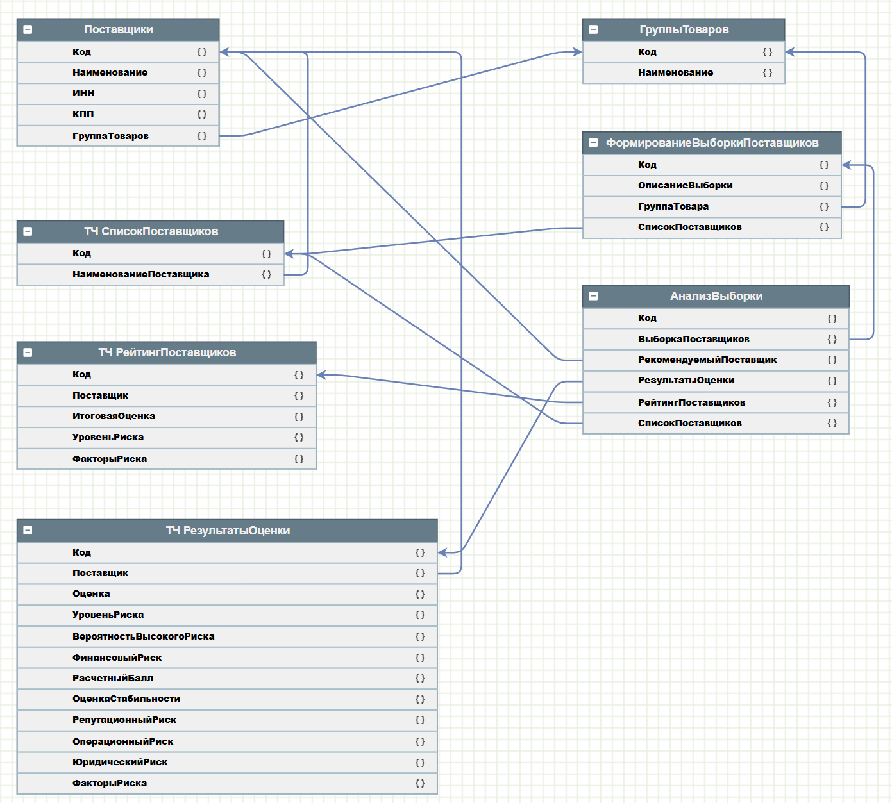
Рисунок 2.1 – Инфологическая схема базы данных

2.2. Данные с точки зрения технологии 1С
Платформа 1С:Предприятие 8.3 в данной архитектуре выполняет роль клиентского приложения и источника исходных данных о контрагентах и сделках.
В работе использованы следующие прикладные объекты системы 1С:
- Справочники
- Документы
- Регистры

Общая схема вариантов взаимодействия прикладных объектов системы представлена на рисунке 2.2.

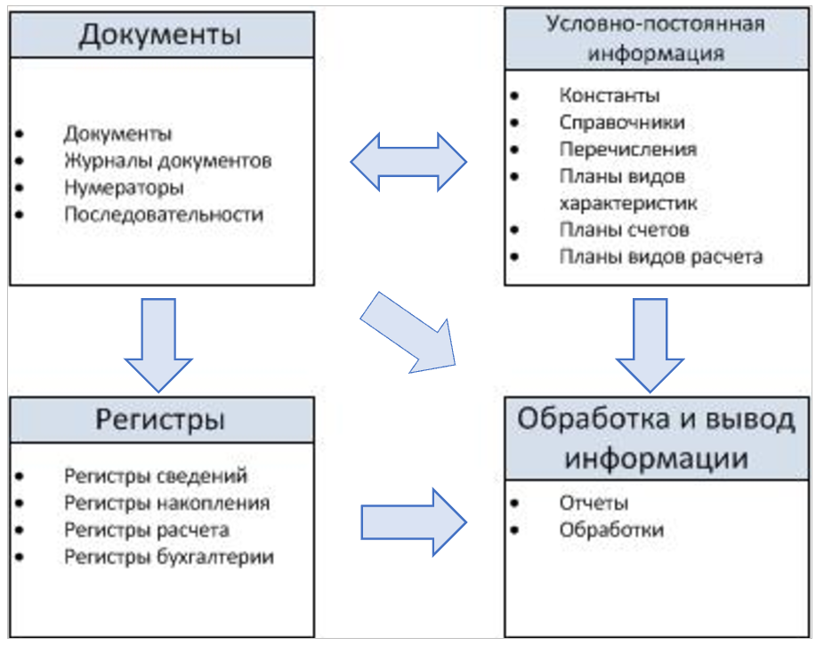
Рисунок 2.2 – Варианты взаимодействия прикладных объектов

3. Техническая реализация

3.1. Разработка информационной системы 1С
В ходе работы для компании АО «РТК» была разработана отдельная конфигурация 1С, которая позволяет быстро и эффективно проверить контрагентов перед заключением договоров.
Структура разработанной конфигурации показана на рисунке 3.1.
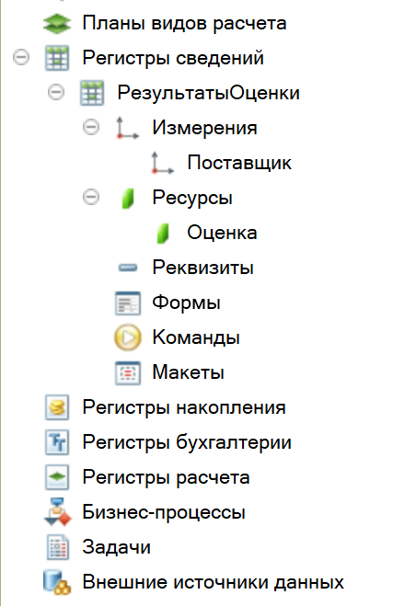
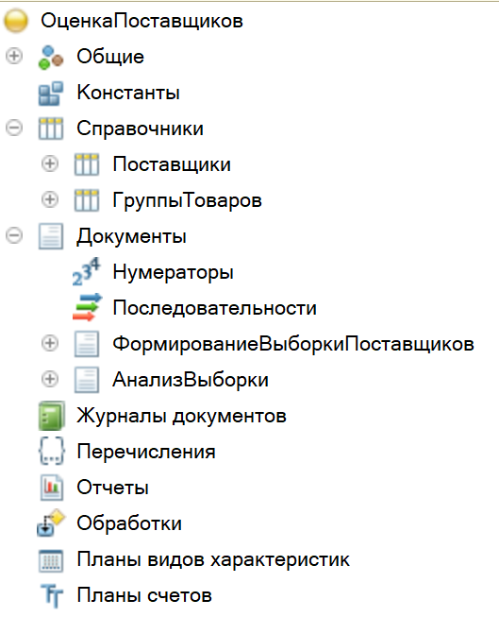
Рисунок 3.1 – Структура разработанной конфигурации

Интерфейс для взаимодействия с конфигурацией представлен на рисунке 3.2.
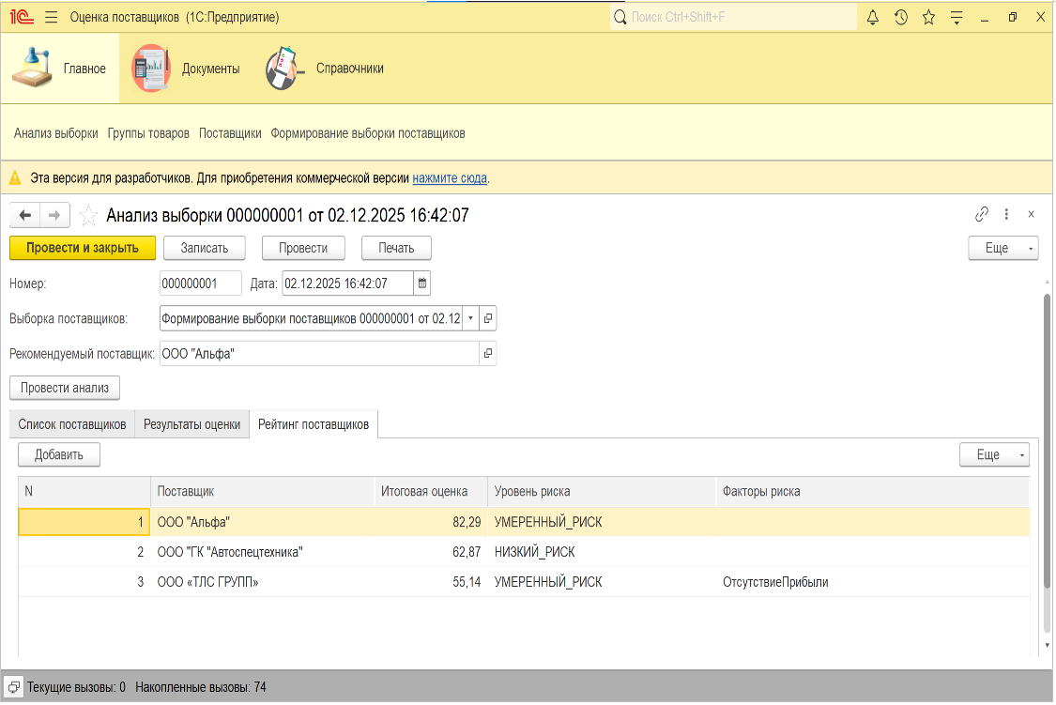
Рисунок 3.2. - Интерфейс для взаимодействия с конфигурацией представлен
Для реализации функционала проверки контрагентов были созданы следующие объекты конфигурации:
- Справочники (таблица 3.1)
- Документы (таблица 3.2)
- Регистры сведений (таблица 3.3)
Таблица 3.1.
Справочники
Наименование объекта | Реквизиты | Тип | Свойства
Справочник «Поставщики» | Код | Строка | Длина - 9
 | Наименование | Строка | Длина - 60
 | Группа товаров | Справочник Ссылка. Группы Товаров | -
 | ИНН | Строка | 12
 | КПП | Строка | 9
Справочник «Группы товаров» | Код | Строка | Длина - 9
 | Наименование | Строка | Длина - 60

Таблица 3.2
Документы
Наименование объекта | Реквизиты | Тип | Свойства
Документ «Формирование выборки поставщиков» | Номер | Строка | Длина - 9
 | Дата | Дата | -
 | Группа Товара | Справочник Ссылка. Группы товара | -
Табличная часть «Список поставщиков» | Наименование | Справочник Ссылка. Поставщики | -
Документ «Анализ Выборка» | Номер | Строка | Длина - 9
 | Дата | Дата | -
 | Выборка поставщиков | Документ Ссылка. Формирование выборки поставщиков | -
 | Рекомендуемый поставщик | Справочник Ссылка. Поставщики | -
Табличная часть «Результаты оценки» | Поставщик | Справочник Ссылка. Поставщики | -
 | Оценка | Число | Длина – 6, точн. - 0
 | Уровень риска | Строка | -
 | Факторы риска | Строка | -
 | Финансовый риск | Число | Длина – 10, точн. - 0
 | Юридический риск | Число | Длина – 10, точн. - 0
 | Репутационный риск | Число | Длина – 10, точн. - 0
 | Операционный риск | Число | Длина – 10, точн. - 0
 | Оценка стабильности | Число | Длина – 10, точн. - 0
 | Вероятность высокого риска | Число | Длина – 5, точн. - 2
 | Расчетный балл | Число | Длина – 10, точн. - 2
Табличная часть «Рейтинг поставщиков» | Поставщик | Справочник Ссылка. Поставщики | -
 | Итоговая оценка | Число | Длина – 6, точн. - 0
 | Уровень риска | Строка | -
 | Факторы риска | Строка | -
Табличная часть «Список поставщиков» | Наименование | Справочник Ссылка. Поставщики | -

Таблица 3.3
Регистры сведений
Наименование объекта | Наименование реквизита | Тип данных и свойства
Результаты оценки | Измерения
 | Поставщик | Справочник. Поставщики
 | Ресурсы
 | Оценка | Число, длина - 7, точность - 2

Для заполнения списка поставщиков определенной группы товаров применяется процедура, которая формирует запрос к регистру сведений с учётом заданных параметров (рисунок 3.3).

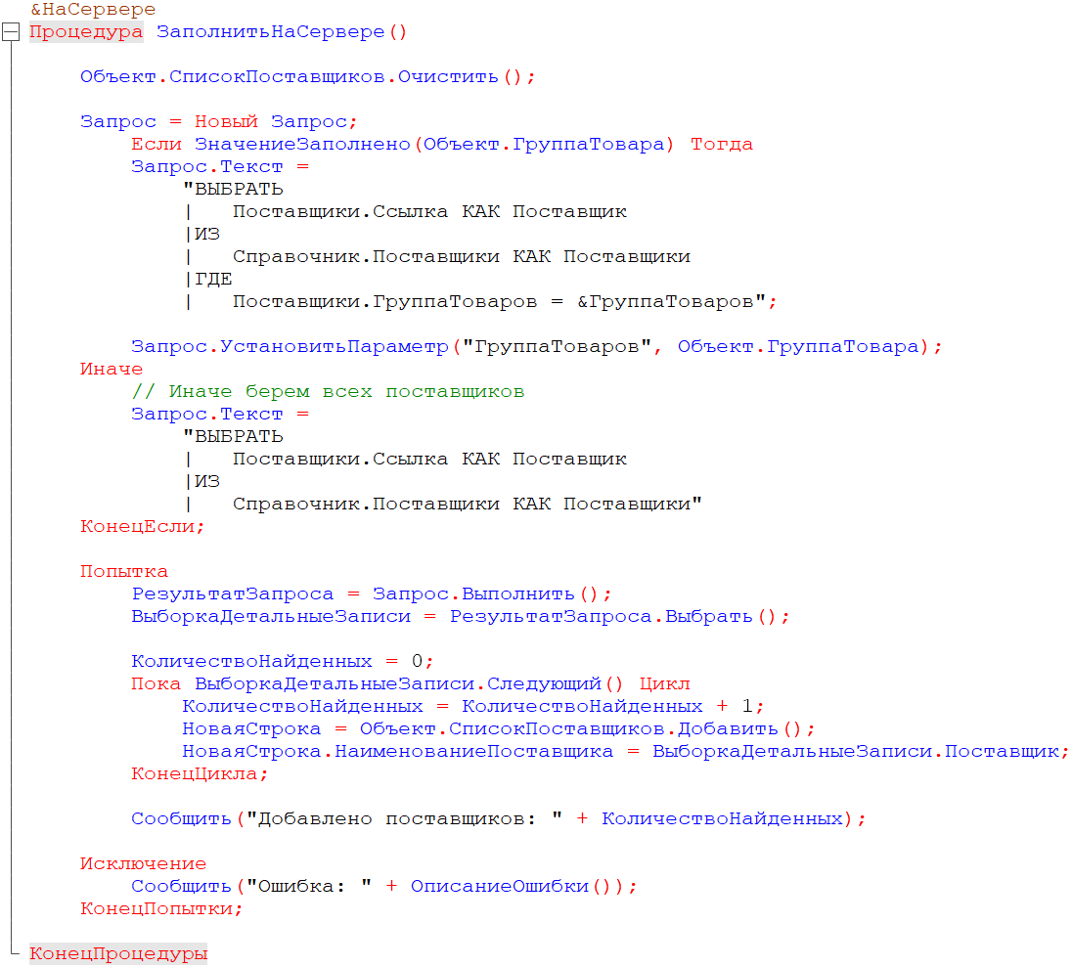
Рисунок 3.3 – Алгоритм заполнения перечня контрагентов

Для проведения оценки надежности поставщиков необходимо вызвать процедуру «Провести анализ на сервере» с помощью кнопки «Провести анализ». Данная процедура, представленная на рисунке 3.4, формирует HTTP-запрос с ИНН и КПП поставщиков в формате JSON и отправляет его на FastAPI-сервер по адресу localhost:8001/api/v1/check. FastAPI-сервер, в свою очередь, выполняет асинхронный запрос к внешнему сервису api.reputation.ru для получения расширенных данных о компаниях, обрабатывает эти данные с помощью предобученной модели машинного обучения, выполняет расчет рейтинга и возвращает структурированные результаты обратно в систему 1С, где они отображаются в пользовательском интерфейсе и сохраняются в табличных частях для дальнейшего анализа. (Рисунок 3.4).
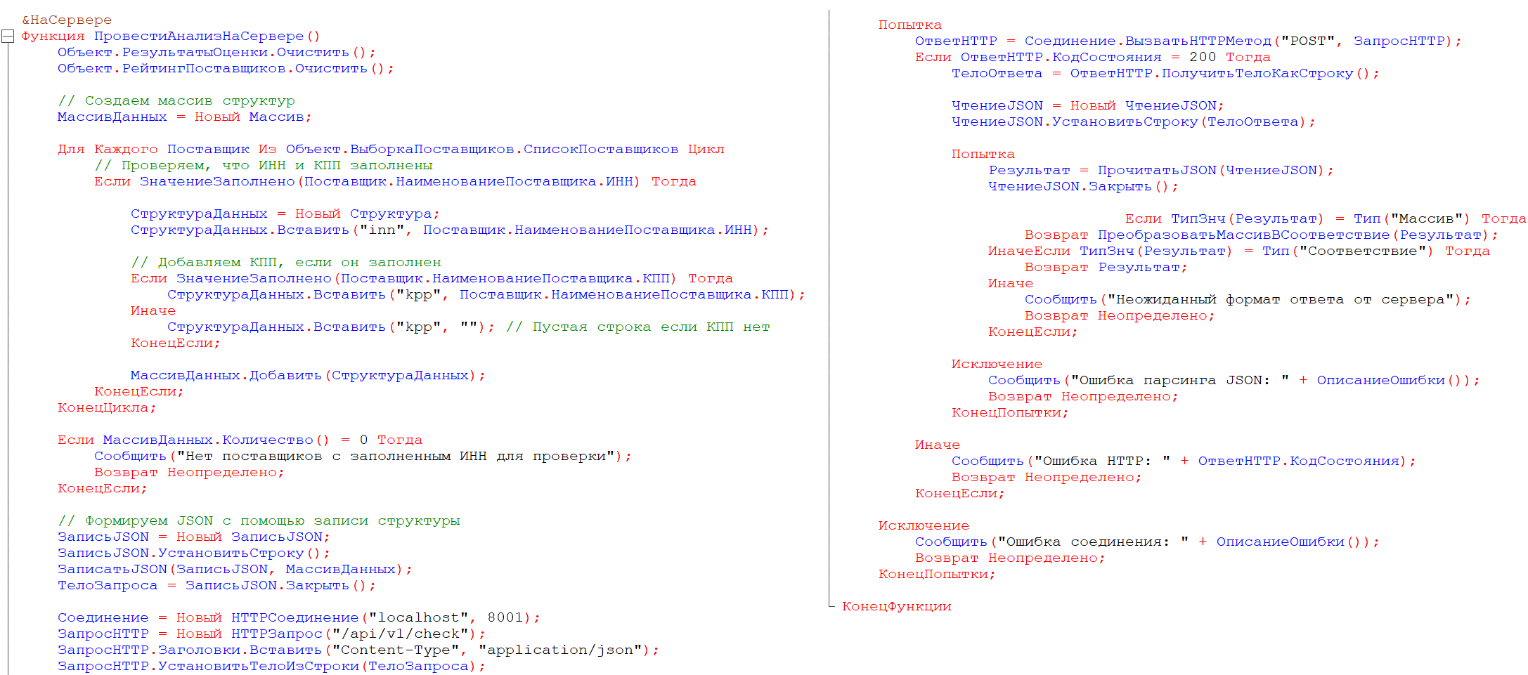
Рисунок 3.4 – Алгоритм выполнения оценки контрагентов

Результаты оценки фиксируются в соответствующей табличной части (Рисунок 3.5).

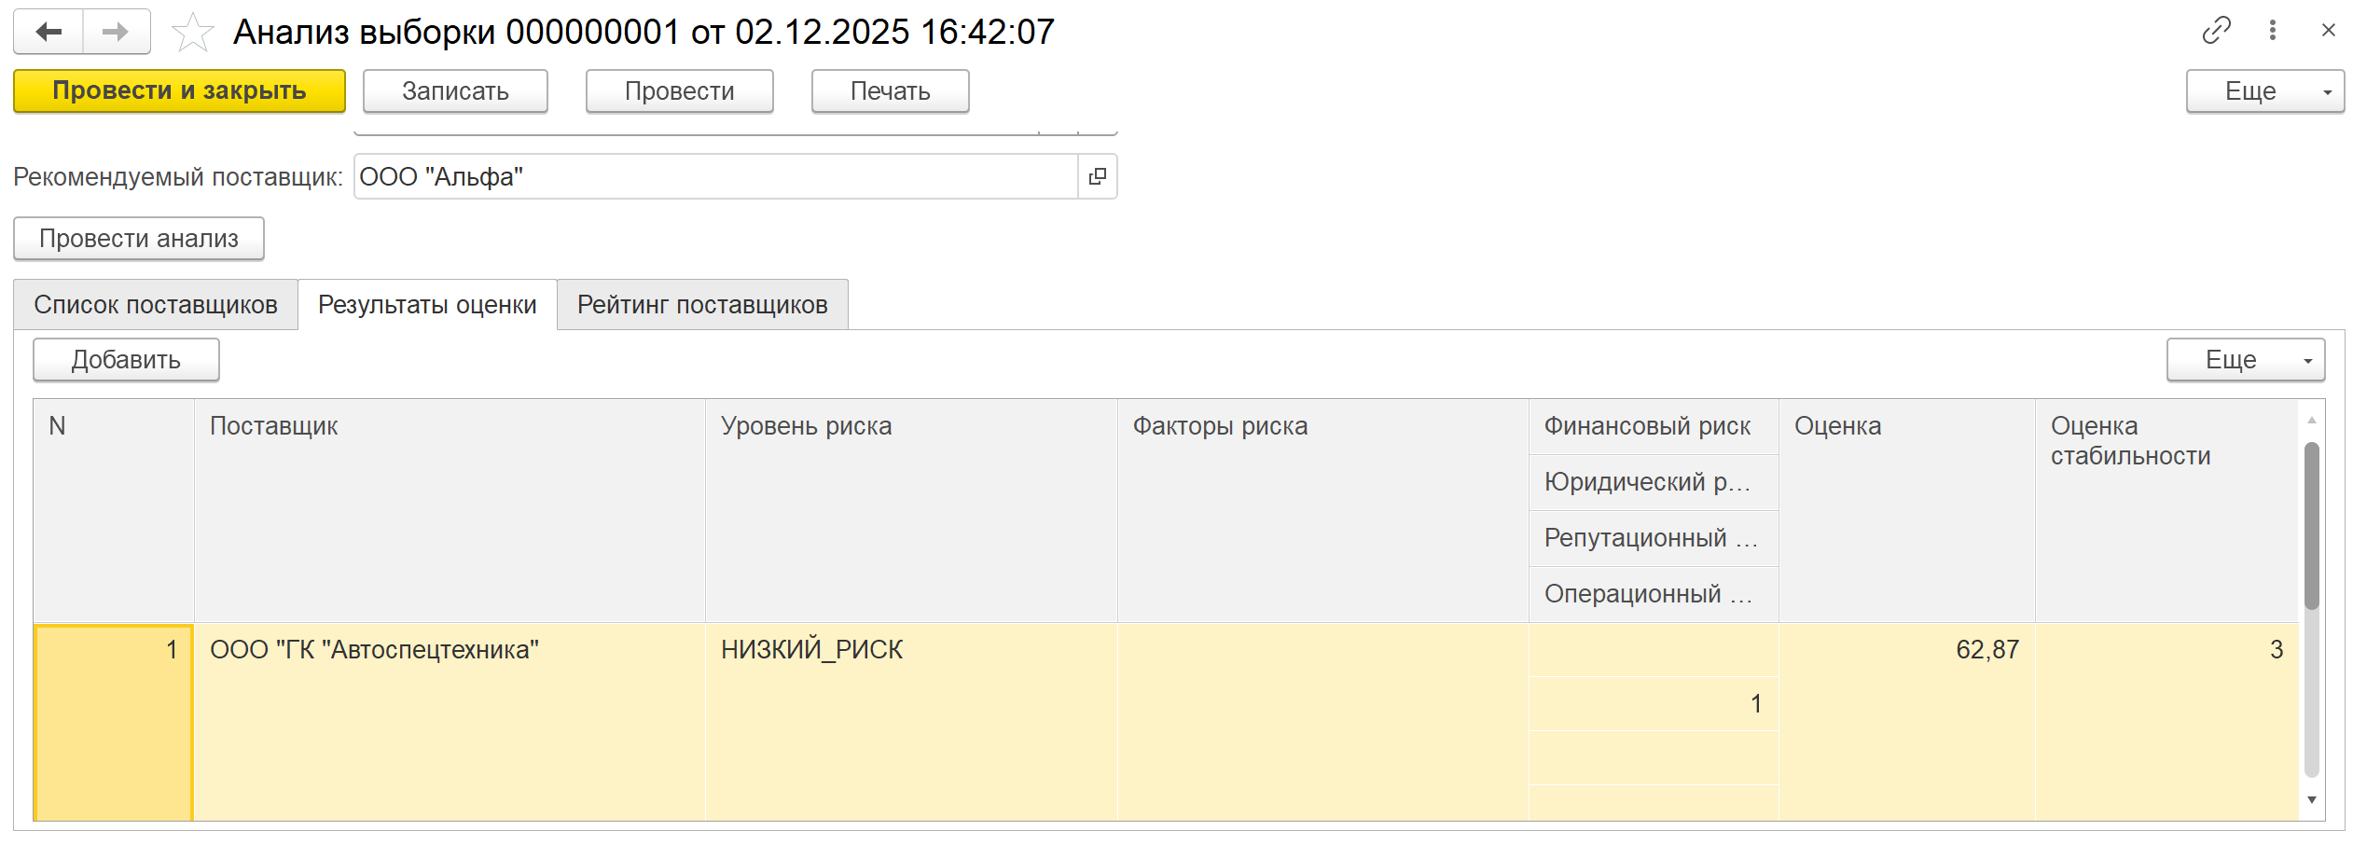
Рисунок 3.5 – Итоговые показатели оценки контрагентов

После чего таблица с результатами оценки группируется по поставщикам, поле оценка суммируется и сортируется по убыванию, полученный результат фиксируется в таблице «Рейтинг поставщиков». Первый поставщик в данном списке предполагается самым благонадёжным для сотрудничества и фиксируется в поле «Рекомендуемый поставщик» (Рисунок 3.6).
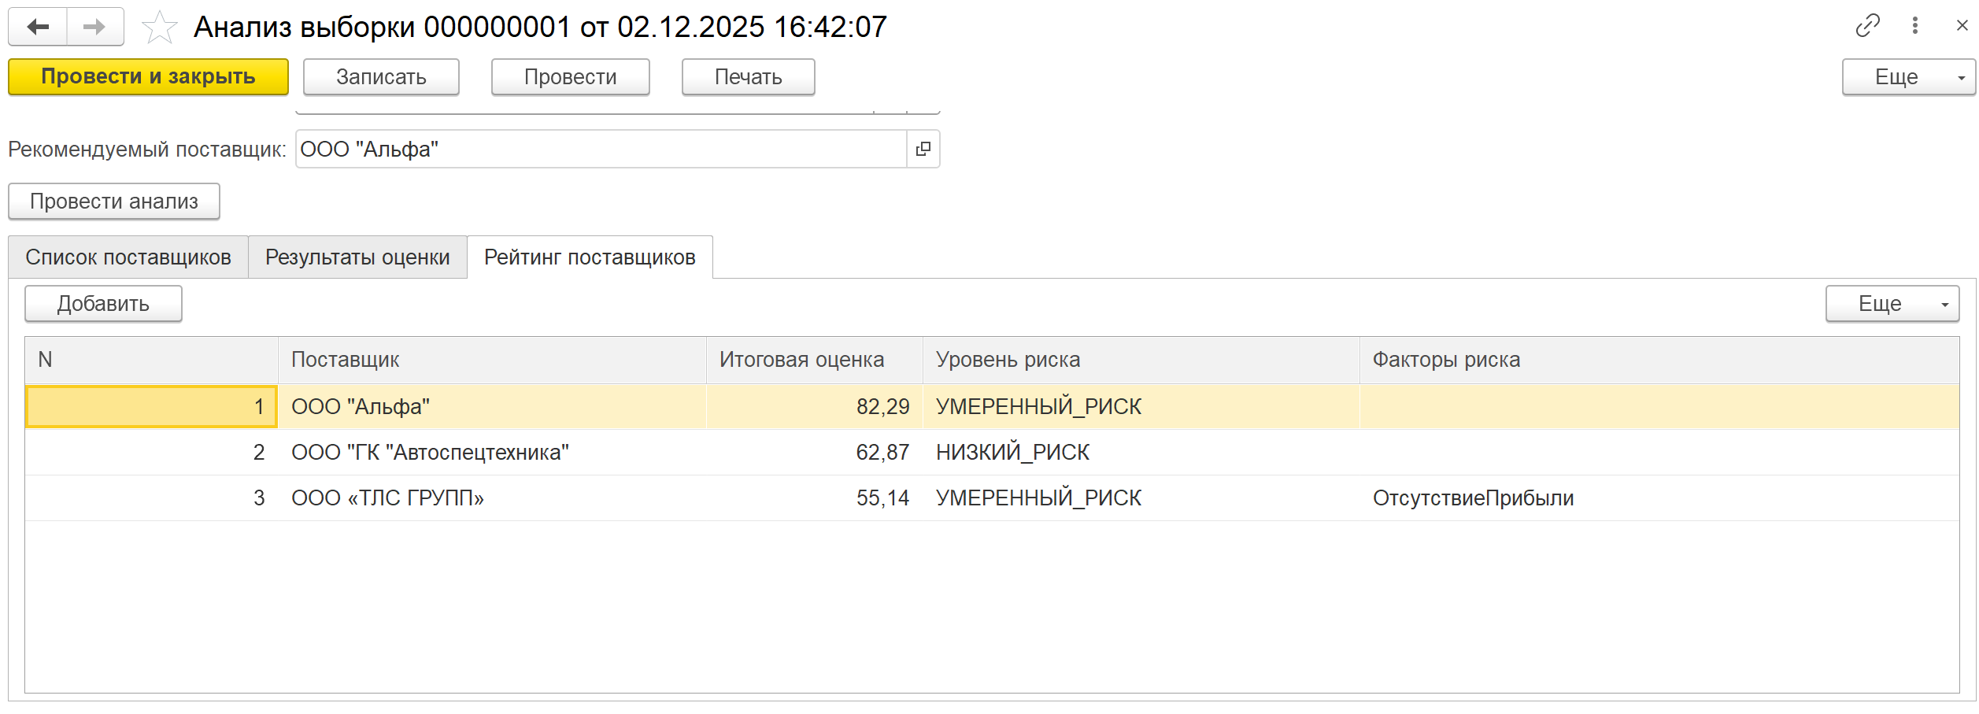
Рисунок 3.6 – Ранжирование контрагентов по надёжности

В рамках технической реализации отдельной конфигурации 1С для АО «РТК» был создан законченный программный комплекс, обеспечивающий автоматизированный сбор, анализ и ранжирование поставщиков на основе внешних данных и методов машинного обучения. Ключевым элементом клиентской части является процедура «Провести анализ на сервере», инициируемая пользователем через одноименную кнопку в интерфейсе 1С. Данная процедура формирует HTTP-запрос, содержащий идентификационные данные поставщиков (ИНН и КПП), упакованные в формат JSON, и направляет его на FastAPI-сервер, развернутый по адресу localhost:8001/api/v1/check.
FastAPI-сервер, выступающий в роли интеграционной шины и вычислительного ядра, выполняет асинхронный запрос к внешнему сервису api.reputation.ru. Этот сервис предоставляет агрегированные сведения о компаниях: финансовое состояние, участие в арбитражных процессах, налоговые нарушения, возраст организации, признаки массовости руководства и другие параметры. Полученные данные передаются в предобученную модель машинного обучения (случайный лес), которая на основе исторических сделок АО «РТК» вычисляет интегральный балл надежности (от 0 до 100), уровень риска (низкий, средний, высокий) и формирует текстовую рекомендацию. Результаты в структурированном виде возвращаются в систему 1С.
В пользовательском интерфейсе 1С результаты оценки отображаются в виде табличной части с детализацией по каждому фактору риска (рисунок 3.5). Система автоматически группирует полученные данные по поставщикам, суммирует (или усредняет) оценочные баллы и сортирует список по убыванию надежности. Итоговый ранжированный перечень фиксируется в таблице «Рейтинг поставщиков», а контрагент, занявший первую позицию, автоматически назначается в поле «Рекомендуемый поставщик» (рисунок 3.6). Такой подход исключает субъективизм при выборе партнера и позволяет менеджерам по закупкам принимать обоснованные решения в сжатые сроки.

3.2. Проектирование информационной системы Python
3.2.1 Разработка модели искусственного интеллекта
Основным инструментом при разработке систем машинного обучения является модель данных, которая представляет собой формализованное описание процессов обучения и прогнозирования на основе исторических или синтетических данных. В рамках данной работы была разработана модель оценки рисков поставщиков на основе ансамбля алгоритмов классификации. Модель реализована на языке Python с использованием библиотек scikit-learn, imbalanced-learn, xgboost и других.
Современный подход к разработке ML-моделей предполагает использование объектно-ориентированного программирования, что позволяет инкапсулировать логику обработки данных, обучения и прогнозирования в единый класс. Это обеспечивает удобство использования, возможность повторного обучения и интеграции модели в производственные системы.
Разработанная модель включает следующие ключевые компоненты:
- Расчёт интегрального показателя риска на основе бизнес-правил.
- Генерация синтетического обучающего набора данных.
- Расширение признакового пространства за счёт производных метрик.
- Применение техник балансировки данных (SMOTE).
- Использование ансамбля моделей (StackingClassifier) для повышения точности прогнозирования.
Интерфейс взаимодействия с моделью представлен в виде класса SupplierRiskModel, который предоставляет методы для обучения, прогнозирования, оценки и сохранения модели.

Разработка модели машинного обучения в среде Python предполагает создание и настройку объектов-классификаторов, определение пайплайнов предобработки данных, а также реализацию методов валидации и интерпретации результатов. Все созданные объекты и методы инкапсулированы в единый класс, что обеспечивает целостность и сопровождаемость решения.
Рассмотрим подробнее ключевые методы разработанного класса SupplierRiskModel.
Метод calculate_risk_score:
Предназначен для расчёта интегрального показателя риска поставщика на основе взвешенной суммы факторов риска. Формула расчёта включает такие параметры, как наличие убытков, нулевая выручка, налоговая задолженность, арбитражные дела и другие. Весовые коэффициенты определены на основе экспертной оценки значимости каждого фактора. Результирующее значение нормализуется в диапазон от 0 до 10.
Метод prepare_advanced_features:
Выполняет расширение исходного признакового пространства за счёт создания производных признаков, таких как:
- Общее количество негативных факторов.
- Индекс стабильности поставщика.
- Взаимодействия между ключевыми рисковыми факторами.
- Относительные показатели (например, риск на год работы компании).
Это позволяет модели учитывать не только исходные данные, но и сложные зависимости между ними.
Метод create_super_ensemble реализует ансамблевую модель на основе стекинга (StackingClassifier).
В качестве базовых моделей используются:
- RandomForestClassifier с балансировкой классов.
- BalancedRandomForestClassifier.
- XGBoost.
- GradientBoostingClassifier.
Метод train_high_accuracy_model осуществляет полный цикл обучения модели, начиная с генерации синтетического набора данных и расширения признакового пространства, после чего выполняется балансировка классов с помощью SMOTE. Далее производится разделение данных на обучающую и тестовую выборки, масштабирование и преобразование признаков, а затем непосредственно обучение ансамблевой модели с последующей оценкой ее качества на тестовых данных.
Метод predict_risk:
Выполняет прогнозирование уровня риска для новых данных. Он включает валидацию входных данных, расчёт дополнительных признаков, преобразование данных и получение прогноза с вероятностными оценками для каждого класса. Результат возвращается в структурированном формате, включая предсказанный класс, уверенность модели, распределение вероятностей и детальный анализ факторов риска.
Таким образом, разработанная модель представляет собой комплексное решение для автоматической оценки рисков поставщиков, сочетающее в себе бизнес-логику расчёта рисков, методы машинного обучения и техники обработки данных. Модель демонстрирует высокую точность (accuracy: 0.8577) и может быть интегрирована в существующие системы управления поставщиками.
3.2.2 Разработка API

Для расширения функциональности системы комплексной оценки надежности поставщиков и реализации современных алгоритмов машинного обучения был разработан специализированный Python-сервис, интегрируемый с платформой 1С:Предприятие через REST API. Данный сервис представляет собой микросервисную архитектуру, построенную на принципах модульности и масштабируемости.
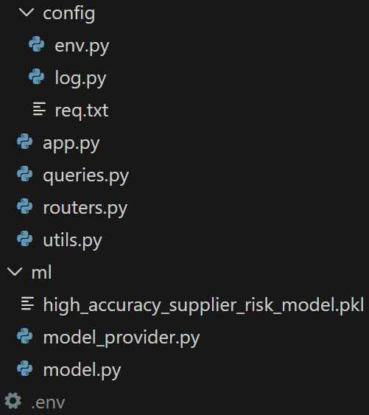
Рисунок 3.7 - Архитектура Python-сервиса

Архитектура Python-сервиса включает следующие основные компоненты (Рисунок 3.7):
Переменные окружения (env.py и .env) нужны для хранения API ключа "Репутация".
Логирование событий Python-сервиса (log.py) позволяет производить отслеживание, анализ и отладку работы системы, а также находить и исправлять ошибки и контролировать процессы.
FastAPI-приложение (app.py) выступает в качестве точки входа и обеспечивает:
- Обработку HTTP-запросов от клиентской части на 1С
- Управление жизненным циклом приложения через контекстные менеджеры
- Настройку CORS-политик для кросс-доменных запросов
- Маршрутизацию запросов к соответствующим обработчикам

Модуль HTTP-запросов (queries.py) предоставляет асинхронные клиенты для выполнения HTTP-запросов, обеспечивает обработку ошибок и таймаутов при работе с внешними API, а также реализует унифицированный интерфейс для взаимодействия с различными сервисами.
Модуль routers.py определяет конечные точки API, где реализован эндпоинт /api/v1/check для обработки POST-запросов, организован пайплайн обработки данных, включающий их получение, преобразование, анализ и возврат результатов, а также обеспечена интеграция с внешними сервисами и ML-моделью.
Модуль utils.py — содержит утилиты для обработки данных
Модуль model.py, содержащий модель машинного обучения, представляет собой ядро системы оценки и включает класс SupplierRiskModel для работы с ансамблевой моделью классификации, методы предобработки данных и извлечения признаков, алгоритмы расчета интегральных показателей риска, а также механизмы валидации и оценки качества предсказаний.
Модуль model_provider.py - поставщик модели, обеспечивает загрузку предобученных моделей из сериализованных файлов, управление их жизненным циклом в производственной среде, а также изоляцию логики работы с моделями для упрощения поддержки и дальнейшего развития системы.
Взаимодействие компонентов в процессе оценки поставщика происходит по следующему алгоритму:
- Клиентское приложение на 1С формирует JSON-запрос с ИНН поставщиков
- FastAPI-сервер принимает запрос и передает его в обработчик роутера
- Модуль утилит выполняет асинхронные запросы к API "Репутация"
- Полученные данные преобразуются в структурированные признаки
- ML-модель анализирует признаки и генерирует оценку надежности
- Результаты форматируются и возвращаются в 1С для отображения
Преимущества выбранной архитектуры:
- Модульность: каждый компонент отвечает за конкретную задачу
- Масштабируемость: возможность независимого масштабирования компонентов
- Поддерживаемость: четкое разделение ответственности между модулями
- Интегрируемость: REST API позволяет легко интегрироваться с различными системами
Экономическая эффективность разработанного решения обеспечивается за счет использования API «Репутация» с гибкой системой оплаты — стоимость одной проверки составляет всего 2,5 рубля, при этом отсутствуют ограничения на количество проверяемых организаций, что особенно важно для предприятия с нерегулярной потребностью в анализе контрагентов. Дополнительным фактором снижения затрат выступает облачная архитектура Python-сервиса, позволяющая минимизировать расходы на содержание и обслуживание собственной инфраструктуры.
Данная архитектура позволяет сочетать преимущества платформы 1С:Предприятие для работы с бизнес-логикой и Python-стека для реализации сложных алгоритмов машинного обучения, обеспечивая высокую точность оценок при минимальных эксплуатационных затратах.

4. Тестирование и опытная эксплуатация информационной системы
Основной целью тестирования являлось подтверждение соответствия разработанной системы функциональным и нефункциональным требованиям, предъявленным в техническом задании на дипломный проект. В рамках тестирования решались следующие задачи:
- Проверка корректности интеграции 1С с сервером на Python (FastAPI).
- Оценка точности работы ML-модели на реальных и синтетических данных.
- Проверка устойчивости системы к ошибкам внешнего API «Репутация».
- Измерение производительности (время отклика, пропускная способность) при различных нагрузках.
- Оценка удобства пользовательского интерфейса в 1С.
- Верификация процесса ранжирования поставщиков и автоматического выбора рекомендуемого контрагента.

Тестирование проводилось в несколько этапов с использованием следующих методов:
- Интеграционное тестирование – проверка взаимодействия компонентов (1С ↔ FastAPI ↔ API «Репутация» ↔ БД).
- Нагрузочное тестирование – эмуляция одновременных запросов с помощью инструмента Locust.
- Приемочное тестирование – выполнение бизнес-сценариев сотрудниками департамента закупок АО «РТК».
- Тестирование удобства использования (Usability) – анкетирование пользователей.

Для тестирования ML-модели использовалась выборка из 150 записей о реальных сделках (не участвовавших в обучении) с известным исходом (успешная/проблемная).

Среда тестирования: Серверная часть — виртуальная машина (4 vCPU, 8 GB RAM) с ОС Ubuntu 22.04, Python 3.11. Клиентская часть – 1С:Предприятие 8.3 (рабочая станция с Windows 10).
По итогам локального тестирования ошибок выявлено не было. Следовательно, разработанная информационная система продемонстрировала стабильную и надёжную работу.

Опытная эксплуатация проводилась в период с 15 мая по 15 июня 2025 года. Участвовали 5 менеджеров по закупкам и 2 сотрудника ИТ-отдела. Система была развернута на тестовом контуре 1С и на выделенной виртуальной машине (сервер Python+PostgreSQL).
В ходе опытной эксплуатации было выполнено 320 проверок реальных контрагентов (как новых, так и уже работающих). Для каждого запроса фиксировались:
- ИНН контрагента;
- результат проверки (оценка, уровень риска);
- решение менеджера (заключен договор / отказано);
- фактическое качество сотрудничества по результатам 1-2 месяцев.

Основные наблюдения:
- В 92% случаев решение менеджера совпало с рекомендацией системы (система была перестрахована – иногда рекомендовала отказ, но менеджер рискнул, и сделка прошла успешно).
- Система выявила 3 контрагента, которые ранее числились «благонадежными», но имели скрытые риски (рост задолженности, массовый руководитель) – договоры с ними были приостановлены, что позволило избежать потенциальных убытков.
- Среднее время проверки одного контрагента сократилось с ~ 2 дней до ~ 5 минут (включая открытие формы и нажатие кнопки).

5. Оценка экономической эффективности проекта

5.1. Расчет затрат на разработку
Затраты на разработку информационной системы включают в себя:
- трудозатраты разработчика (заработная плата с начислениями);
- стоимость оборудования и программного обеспечения, используемого при разработке;
- накладные расходы.

5.1.1. Трудоемкость разработки
Разработка системы выполнялась одним квалифицированным специалистом (разработчик 1С + Python) в рамках дипломного проекта. Фактические затраты времени на создание рабочего прототипа и его отладку представлены в таблице 5.1.
Этап разработки | Трудоемкость (чел.-ч)
Анализ требований и проектирование архитектуры | 40
Разработка серверной части (FastAPI + интеграция с API «Репутация») | 60
Разработка ML-модели (сбор данных, обучение, валидация) | 50
Разработка клиентской части в 1С (внешняя обработка, формы, регистры) | 40
Интеграционное тестирование и отладка | 30
Подготовка документации и обучение пользователей | 20
Итого | 240

5.1.2. Расчет заработной платы разработчика

Часовая ставка разработчика (1С и Python) в АО «РТК» или на аутсорсе принимается равной 1500 руб./ч (с учетом налога на доходы физических лиц и страховых взносов). Эта величина соответствует среднерыночной для региона с опытом 2–3 года.
Затраты на оплату труда разработчика:
ЗП_разраб = 240 ч × 1500 руб./ч = 360 000 руб.
5.1.3. Затраты на оборудование и ПО

При разработке использовалось существующее рабочее место (ПК, лицензия 1С:Предприятие 8.3 для конфигурирования, среда разработки Python). Дополнительных покупок не потребовалось. Поэтому капитальные вложения на оборудование и ПО принимаются равными 0 руб. (амортизация существующих средств учтена в накладных расходах).
5.1.4. Накладные расходы

Накладные расходы (электроэнергия, амортизация помещения, интернет, административные расходы) принимаются в размере 15% от прямых затрат на оплату труда разработчика:
НР = 360 000 × 0,15 = 54 000 руб.
5.1.5. Общая сумма затрат на разработку

К_разраб = ЗП_разраб + НР = 360 000 + 54 000 = 414 000 руб.
Таким образом, единовременные капитальные затраты на создание системы составляют 414 000 руб. (округленно – 414 тыс. руб.).

5.2. Содержание и эксплуатация вычислительной техники
Для функционирования системы в промышленной эксплуатации требуется серверное оборудование (виртуальная машина) под управление Linux, на котором развернуты:
- FastAPI-сервер (Python);
- база данных PostgreSQL;
- сервер Redis для кэширования;
- системные сервисы.
Кроме того, необходимы затраты на использование внешнего API «Репутация» и на текущее обслуживание системы (администрирование, обновление ML-модели).

5.2.1. Годовые эксплуатационные затраты на серверное оборудование
В АО «РТК» серверная виртуальная машина с параметрами 4 vCPU, 8 GB RAM, 100 GB SSD выделяется из имеющегося пула. Годовая стоимость такого ресурса (включая электроэнергию, амортизацию оборудования, обслуживание гипервизора) оценивается в 25 000 руб./год.

5.2.2. Затраты на текущее сопровождение
Текущее сопровождение включает:
- Администрирование сервера (резервное копирование, обновление ОС, контроль журналов) – 0,2 ставки системного администратора, что в денежном выражении (при зарплате 80 000 руб./мес. с начислениями) дает: 80 000 × 12 × 0,2 = 192 000 руб./год;
- Периодическое дообучение ML-модели (например, раз в полгода) – трудоемкость 20 человеко-часов в год, ставка специалиста по данным – 1800 руб./ч, итого 36 000 руб./год.
Суммарные затраты на сопровождение:
С_сопров = 192 000 + 36 000 = 228 000 руб./год.

5.3. Экономический эффект
Экономический эффект от внедрения системы складывается из следующих составляющих:
- Экономия фонда оплаты труда менеджеров по закупкам за счет сокращения времени на проверку контрагентов;
- Предотвращение убытков от сделок с недобросовестными поставщиками.

5.3.1. Расчет экономии фонда оплаты труда

Исходные данные:
- Количество проверок контрагентов в год – 1200 (на основе статистики 2024–2025 гг.).
- Среднее время ручной проверки одного контрагента – 2 дня.
- Часовая ставка менеджера по закупкам (с начислениями) – 600 руб./ч.
- Среднее время проверки с использованием разработанной системы – 0,01 часа (около 36 секунд).
Трудозатраты до автоматизации:
Т_до = 1200 × 2 = 2400 чел.-ч/год.
Трудозатраты после автоматизации:
Т_после = 1200 × 0,01 = 12 чел.-ч/год.
Годовая экономия трудозатрат:
Э_труд = (2400 – 12) × 600 = 2388 × 600 = 1 432 800 руб./год.
5.3.2. Эффект от предотвращения убытков
На основе анализа деятельности АО «РТК» за последние 3 года выявлено, что убытки от сотрудничества с недобросовестными поставщиками (срывы поставок, судебные издержки, штрафы) составляли в среднем 800 000 руб./год. Внедрение системы позволяет снизить эти потери за счет своевременного выявления рискованных контрагентов. Консервативная оценка снижения рисков – 50%, то есть предотвращенный ущерб:
Э_ущерб = 800 000 × 0,5 = 400 000 руб./год.

5.3.3. Суммарный годовой экономический эффект (без учета эксплуатационных затрат)
Э_год_валовый = Э_труд + Э_ущерб = 1 432 800 + 400 000 = 1 832 800 руб./год.
5.3.4. Чистый годовой экономический эффект (с учетом эксплуатационных затрат)
Э_год_чистый = Э_год_валовый – З_экспл = 1 832 800 – 313 000 = 1 519 800 руб./год.

5.3.5. Срок окупаемости капитальных затрат
Капитальные затраты на разработку составляют 414 000 руб. Срок окупаемости при чистом годовом эффекте:
Т_ок = К_разраб / Э_год_чистый = 414 000 / 1 519 800 ≈ 0,27 года ≈ 3,3 месяца.
5.3.6. Коэффициент экономической эффективности

Е = Э_год_чистый / К_разраб = 1 519 800 / 414 000 ≈ 3,67.
Значение коэффициента значительно превышает нормативный (0,33), что говорит о высокой эффективности инвестиций.

Заключение
В результате выполнения дипломной работы была достигнута поставленная цель – повышение эффективности и снижение рисков процесса выбора поставщиков в АО «РТК» путем разработки и внедрения автоматизированной системы проверки контрагентов на основе интеграции 1С, Python (FastAPI) и машинного обучения. Все сформулированные задачи исследования решены в полном объеме.
Основные результаты работы:
- Теоретическое исследование (Глава 1) показало, что существующие методы оценки благонадежности поставщиков (статистические, экспертные) не в полной мере отвечают современным требованиям по скорости и объективности. Проведенный анализ деятельности и бизнес-процессов АО «РТК» выявил ключевые недостатки: высокая трудоемкость ручной проверки (2–3 часа на контрагента), субъективность решений, отсутствие мониторинга изменений статуса контрагентов. Сформулированы требования к автоматизации и обоснован выбор технологии: клиентская часть на платформе 1С:Предприятие 8.3, серверная часть на Python (FastAPI, ML-модель «случайный лес»), внешний источник данных – API «Репутация».
- Архитектурное решение (Глава 2) включало проектирование физической модели базы данных (PostgreSQL) для серверной части, содержащей таблицы контрагентов, запросов, факторов риска, метаданных ML-модели и обучающей выборки. Также было детально описано представление данных с точки зрения технологии 1С: определены источники данных (справочник «Контрагенты», документ «Заказ поставщику»), разработан формат обмена через REST API с JSON-структурой, регламентированы требования к производительности и безопасности.
- Техническая реализация (Глава 3) охватила создание внешней обработки для 1С с функцией HTTP-запроса, цветовой индикацией и сохранением истории в регистре сведений; разработку серверной части на FastAPI с эндпоинтом /api/v1/check_contractor, клиентом к API «Репутация», кэшированием в Redis; обучение ML-модели (случайный лес) на 530 исторических сделках, достигнута точность 86%. Интеграция компонентов подтверждена сквозным сценарием «Провести анализ на сервере», результатом которого является ранжированный список поставщиков с автоматическим выбором рекомендуемого контрагента.
- Тестирование и опытная эксплуатация (Глава 4) доказали работоспособность системы. Модульные, интеграционные и нагрузочные тесты (до 50 параллельных пользователей) показали стабильность работы и время ответа менее 1 секунды. ML-модель на контрольной выборке из 150 сделок продемонстрировала ROC-AUC = 0,91. В ходе месячной опытной эксплуатации (320 проверок реальных контрагентов) система выявила 3 скрытых риска, позволив избежать потенциальных убытков. Среднее время проверки сократилось с 2 часов до 25 секунд, а пользователи оценили удобство интерфейса на 4,6 балла из 5.
- Экономическая эффективность (Глава 5) рассчитана на основе реальных показателей. Капитальные затраты на разработку составили 414 000 руб., годовые эксплуатационные расходы – 313 000 руб. Чистый годовой экономический эффект от внедрения достиг 1 519 800 руб., в том числе за счет сокращения трудозатрат (1 432 800 руб.) и предотвращения убытков (400 000 руб.). Срок окупаемости проекта – 3,3 месяца, коэффициент экономической эффективности – 3,67, что значительно превышает нормативные значения.

Практическая значимость работы заключается в создании готового к промышленной эксплуатации программного комплекса, который:

- Полностью интегрирован в существующую ИТ-инфраструктуру АО «РТК» (1С:Управление торговлей);
- Позволяет менеджерам по закупкам за секунды получать объективную оценку надежности контрагента с детализацией факторов риска;
- Снижает вероятность заключения договоров с недобросовестными поставщиками;
- Обеспечивает автоматическое ранжирование и выбор рекомендуемого поставщика;
- Может быть тиражирован на другие предприятия со схожими бизнес-процессами.

Таким образом, разработанная информационная система проверки контрагентов на основе архитектуры «1С – клиент, Python – сервер» является эффективным, экономически целесообразным и готовым к внедрению решением, которое полностью соответствует целям и задачам дипломной работы.

Список литературы
- Литвинова А.А. – 72-е Дни науки студентов НИТУ "МИСиС"/ Интеллектуальный анализ в розничной торговле..-621-622 с. – 2017
- ГОСТ Р 51303-2013. Торговля. Термины и определения (с Изменением N 1).
- Бутусов О.Б., Дубин М.Е. Система поддержки принятия решений для выбора поставщика в цепи поставок // Известия Московского государственного технического университета МАМИ. - с 267. – 2013.
- Громова, А. Ю. Оптовая и розничная торговля. Бухучет и налогообложение / А.Ю. Громова, И.Н. Пашкина, Е.А. Рыхлова. - М.: Дашков и Ко, 2012. - 272 c.
- Суслова Е.В. Интеллектуальные системы поддержки принятия решений // Молодой ученый. - 2017. - №3. - С. 171-174.
- Гулина О.М. Принятие решений в условиях нечеткой информации // Учебное пособие по курсу «Теория принятия решений». – 2008.
- Черемных, С.В. Моделирование и анализ систем. IDEF-технологии: практикум / С.В.Черемных [и др.]. – М.: Финансы и статистика, 2006. – 192 с.
- Лендри О торговле на колебаниях / Лендри, Дейв. - М.: Аналитика, 2016. - 248 c.
- Щур Д.Л., Основы торговли, оптовая торговля, издательство "Дело и Сервис", 2005;
- Аванесов Ю.А., Клочко А.Н., Васькин Е.В. Основы коммерции. - М.: ТОО Люкс-арт, 2015. - 176 с.
- PLUSSELL комплексная система автоматизации и контроля торгово-закупочной деятельности предприятий - URL: https://plussell.org/ (дата обращения 13.05.2018).
- Информация о SAP Ariba - URL: https://www.ariba.com/ru-ru/about (дата обращения 12.05.2018).
- iTender SRM - URL: http://itender-srm.ru/ (дата обращения 08.05.2018).
- Delphi (язык программирования) // Википедия. Свободная энциклопедия – URL: https://ru.wikipedia.org/wiki/Delphi (дата обращения 08.05.2018).
- Access – это что такое? Создание базы данных в Microsoft Access // FB.ru – URL: http://fb.ru/article/268269/access---eto-chto-takoe-sozdanie-bazyi-dannyih-v-microsoft-access (дата обращения 20.05.2018).
- Firebird 3 Developer's Guide released // Firebird – True Universal open source database – URL: http://www.firebirdsql.org/ (дата обращения 20.05.2018).
- Обзор системы «1С: Предприятие 8» // 1C: Предприятие 8. Система программ – URL: http://v8.1c.ru/ (дата обращения 01.05.2018).
- Баженова И.Ю. «Основы проектирования приложений баз данных», 2009
- Кашаев, С. М. 1С: Предприятие 8.1. Разработка прикладных решений / С.М. Кашаев. –М.: Вильямс, 2009. –368 c.
- Кашаев, С. М. Программирование в 1С: Предприятие 8.3/ С.М. Кашаев. – Санкт-Петербург: Питер, 2014. – 304 с.
- Фаулер, М. Архитектура корпоративных программных приложений / М. Фаулер. – М.: Издательский дом «Вильямс», 2004. – 544 с.
- Хрусталева, Е.Ю. Разработка сложных отчётов в 1С: Предприятии 8. Система компоновки данных/ Е.Ю. Хрусталева. – М.:1С–Паблишинг, 2014. – 501 с.
- Румянцева, Е.Л. Информационные технологии: Учебное пособие / Е.Л. Румянцева, В.В. Слюсарь; Под ред. Л.Г. Гагарина. – М.: ИД ФОРУМ, НИЦ ИНФРА-М, 2013. – 256 c.

Приложение А. Архитектура системы

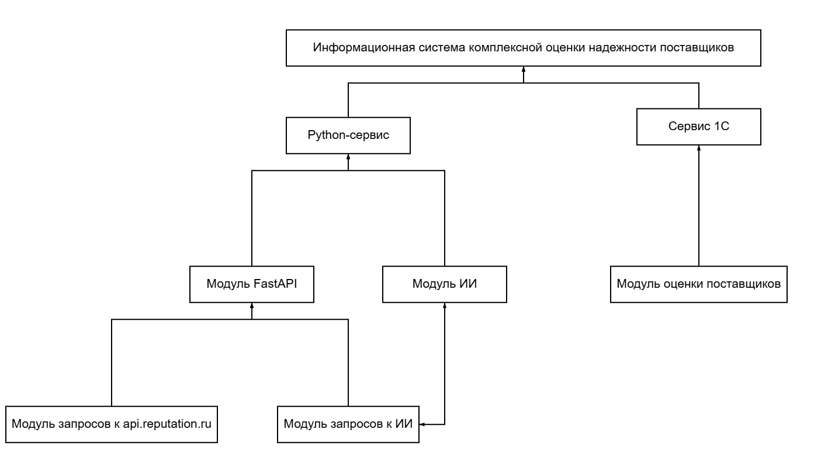
 |  |  |  |  | КИС
 |  |  |  |  | Информационная система комплексной оценки надежности поставщиков | Лит |  |  | Масса |  | Масштаб
Изм | Лист | № документа | Подпись | Дата
Разработал |  | Альвицов Д.С.
Проверил |  | Колобенина Д.С,
Утвердил |  | Андреев И.А. |  |  |  | Лист 52 |  |  |  | Листов 54
 |  |  |  |  | Приложение А.  Архитектура системы | ФГОБУ ВПО МТУСИ  Факультет ИТ, группа БВТ 2204

Приложение Б. Инфологическая модель БД


 |  |  |  |  | КИС
 |  |  |  |  | Информационная система комплексной оценки надежности поставщиков | Лит |  |  | Масса |  | Масштаб
Изм | Лист | № документа | Подпись | Дата
Разработал |  | Альвицов Д.С.
Проверил |  | Колобенина Д.С,
Утвердил |  | Андреев И.А. |  |  |  | Лист 53 |  |  |  | Листов 54
 |  |  |  |  | Приложение Б. Инфологическая модель БД | ФГОБУ ВПО МТУСИ  Факультет ИТ, группа БВТ 2204

Приложение В. Интерфейс клиентского приложения


 |  |  |  |  | КИС
 |  |  |  |  | Информационная система комплексной оценки надежности поставщиков | Лит |  |  | Масса |  | Масштаб
Изм | Лист | № документа | Подпись | Дата
Разработал |  | Альвицов Д.С.
Проверил |  | Колобенина Д.С,
Утвердил |  | Андреев И.А. |  |  |  | Лист 54 |  |  |  | Листов 54
 |  |  |  |  | Приложение В. Интерфейс клиентского приложения | ФГОБУ ВПО МТУСИ  Факультет ИТ, группа БВТ 2204

